«Шаг в науку»

Секция: «Математика»

Тема: «Лист Мебиуса»

Автор работы:
Хачатрян Арианна Анастасовна

Место выполнения работы:
Муниципальное бюджетное общеобразовательное учреждение средняя общеобразовательная школа № 4 г. Нелидово

Научный руководитель:
Цветкова Ирина Викторовна,
учитель математики

Нелидово, 2025г

Содержание.

- Ведение.________________________________________ 3
- Основная часть.__________________________________ 4
2.1 Что такое лист Мебиуса.________________________ 4
2.2 Свойства листа Мебиуса.________________________ 5
2.3 Опыты с разрезанием _________________________ 8
2.4 Практическое применение ленты Мебиуса._________ 9
3. Заключение._____________________________________ 11
4. Список литературы._______________________________ 12

- Ведение.

Еще Блез Паскаль, - великий французский физик и математик утверждал: «Предмет математики настолько серьезен, что полезно не упускать случая, сделать его немного занимательным».
Я же решил показать, что математика полна неожиданностей на примере открытия Августа Фердинанда Мебиуса, его знаменитого бумажного кольца с сюрпризами.
Цель работы: исследовать лист Мебиуса и его свойства, определить области его практического применения.
Объект исследования: лист Мебиуса.
Предмет исследования: свойства листа Мебиуса.
Гипотеза: лист Мебиуса обладает необычными свойствами.
Задачи: 1) изучить литературные, научные и интернет-источники по данной теме;
2) изготовить лист Мебиуса;
3) исследовать опытным путем свойства листа Мебиуса;
4)определить область применения листа Мебиуса;
5) сделать вывод о подтверждении или опровержении выдвинутой гипотезы.
Методы исследования:
-поисковый метод с использованием научной и учебной литературы, а также сети Интернет;
- практическое моделирование листа Мебиуса;
- эксперименты, с целью получения информации о свойствах листа Мебиуса;
- метод анализа, сравнения и обобщения данных, полученных в ходе исследования.
Актуальность данной темы заключается в том, что лист Мебиуса востребован, его применение развивается, а свойства продолжают изучаться в наше время.
Знакомство со свойствами листа Мебиуса расширяют кругозор и формируют интерес к математическим знаниям.
Каждый из нас знаком с таким понятием, как «поверхность». У любого тонкого объекта. Такого, как доска, лист бумаги, как правило, две поверхности: наружная и внутренняя. Может ли быть что-то неожиданное и даже таинственное в таком обычном понятии, как «поверхность»? Оказывается, может. Представим себе любую поверхность и сидящего на ней муравья. Удастся ли ему попасть на обратную сторону поверхности, не переползая через ее край? Конечно же нет! Но лишь в том случае, если он сидит не на листе Мебиуса. Ленту, или лист Мебиуса независимо друг от друга открыли почти одновременно немецкие математики Август Фердинанд Мебиус и Иоганн Бенедикт Листинг в 1858 году, хотя похожая структура изображена на римской мозаике III века нашей эры.[1] В музее Франции находится Древне-Римская мозаика, на которой изображен Орфей, а на фоне неоднократно встречается орнамент с перекрученной лентой.
Лист Мебиуса – геометрическая фигура, которая волнует умы ученых и в наши дни. Так чем же интересен лист Мебиуса? Какими свойствами он обладает? В своей работе я постараюсь ответить на эти вопросы, изготовив лист Мебиуса и исследуя опытным путем его свойства.

2. Основная часть.

  - Что такое лист Мебиуса.
Так что же такое лист Мебиуса, который еще называют лентой, поверхностью, петлей или даже кольцом Мебиуса. Возьмем 2 полоски бумаги прямоугольной формы, у которых обозначим углы буквами А, В, С и Д.

Д
А

С
В

Склеим концы этой полоски соединив буквы В с С и А с Д. Получаем «кольцо» - обычную двухстороннюю поверхность. Если закрасить одну ее сторону, то вторая сторона останется незакрашенной. Теперь склеим полоски, предварительно повернув один край на 180 градусов так, чтобы соединить буквы А с С и В с Д. Получаем ленту Мебиуса.

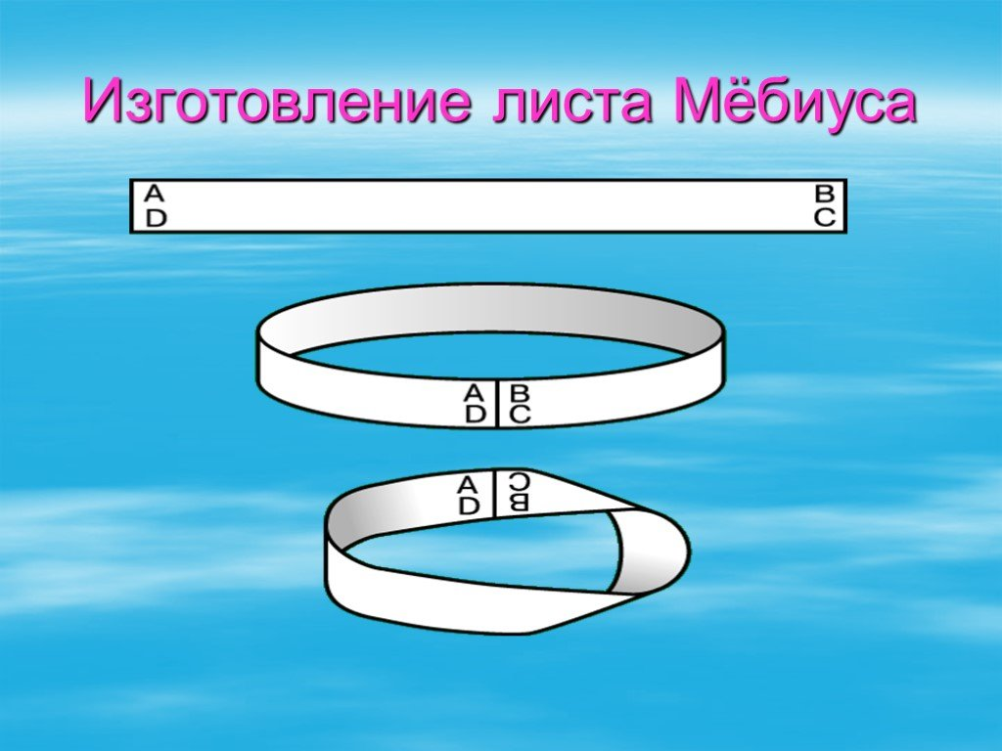
Что же такого необычного в ленте Мебиуса?

  - Свойства листа Мебиуса.

Лента Мебиуса имеет только одну сторону и один край. Проверить это очень просто. Закрасим обычное кольцо не отрывая карандаша от бумаги. У кольца закрашенной оказалась только одна сторона. Закрасим одну сторону ленты Мебиуса, не отрываясь и не переходя через край. В итоге получим закрашенным весь лист. А где же вторая сторона? Ее нет!

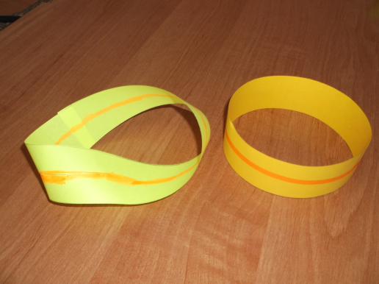

Итак: лента Мебиуса – односторонняя поверхность.
Теперь закрасим один край кольца. Второй край остался не закрашенным. Значит, кольцо имеет два края. Закрасим один край ленты Мебиуса. Что мы видим? Второго края – нет! Лист Мебиуса имеет один край.

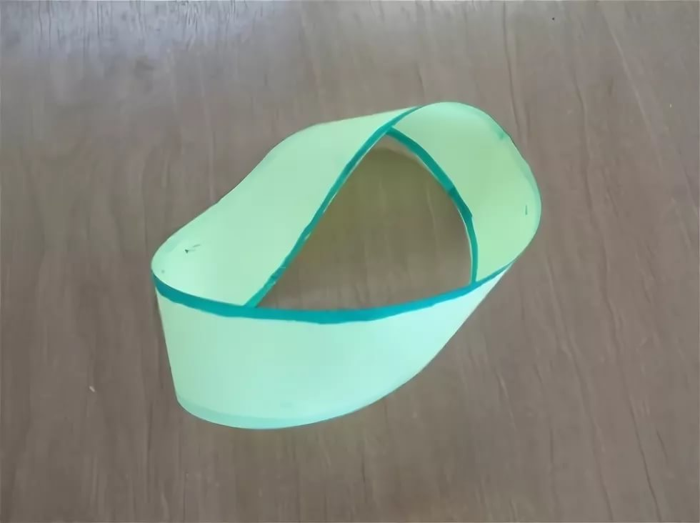

Из полоски бумаги, имеющей две стороны, получился односторонний лист Мебиуса с одним краем. Удивительно, даже изготовив самостоятельно лист Мебиуса и держа его в руках, трудно поверить, что двусторонняя поверхность всего лишь с помощью поворота листа бумаги превратилась в одностороннюю, то есть совершила переход в иное измерение. Это похоже на волшебство!
Какими же свойствами обладает эта необычная геометрическая фигура?
Если поставить точку на поверхности и начертить непрерывную линию, вдоль края, то эта линия пройдет по всей поверхности и снова придет в начальную точку. Это говорит о том, что Лист Мебиуса не только односторонняя, но и непрерывная поверхность.
Каждую точку этой фигуры можно соединить с другой ее точкой, не выходя за края ленты. Лист Мебиуса это бесконечная поверхность. Даже своей формой он напоминает знак бесконечности.

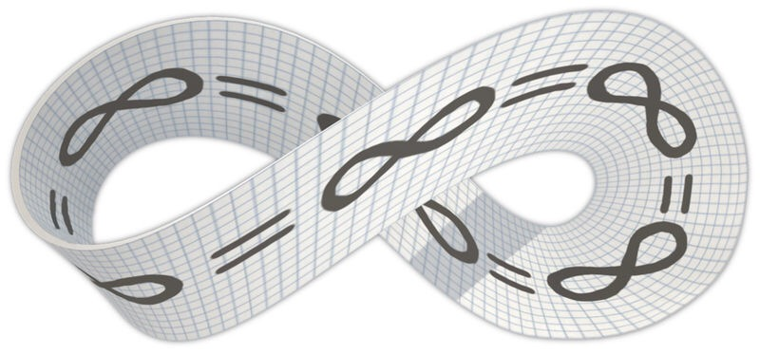

Если пустить человечка в путешествие по ленте Мебиуса, то сделав полный виток по ленте Мебиуса, путешественник вернулся бы в точку начала пути в зеркальном отражении. Так, если бы он держал флажок в левой руке, то вернулся бы в эту точку с флажком в правой руке. А чтобы вернуться в первоначальное положение, человечку пришлось бы пройти еще виток по ленте Мебиуса. Причем, правое направление неуловимо сменяется левым. Отсюда можно было сделать вывод, что у ленты Мебиуса отсутствует ориентированность, то есть, он представляет собой неориентируемую поверхность.

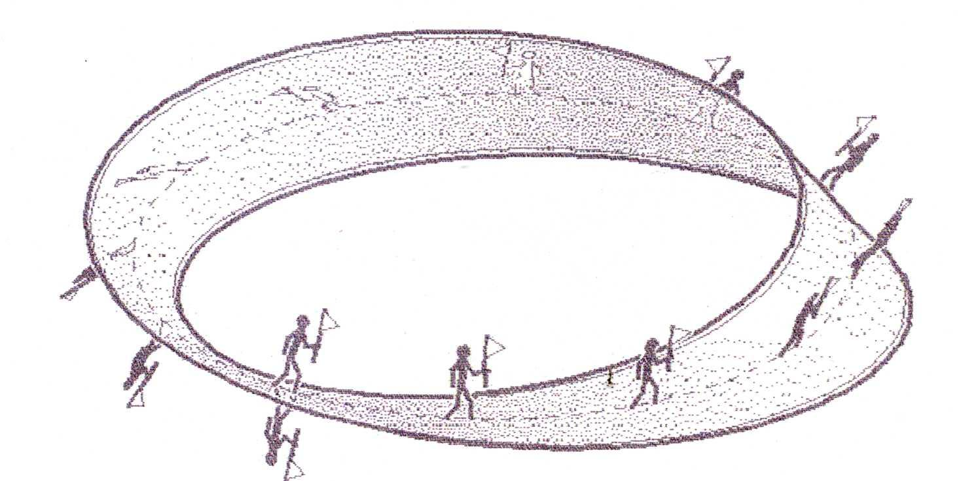

Лист Мебиуса является ассимитричной фигурой, и сам имеет зеркального двойника, ведь повернуть бумажную полоску при склеивании как вправо, так и влево. Если разрезать кольцо посередине, то получается два одинаковых кольца, имеющих первоначальную длину окружности. А что получится, если разрезать лист Мебиуса вдоль его средней линии. Вопреки ожиданиям, в руках окажется ни две ленты Мебиуса, и ни два одинаковых кольца. Лента Мебиуса превратиться в одну замкнутую полоску бумаги, длина которой вдвое больше первоначальной. Значит, лента Мебиуса имеет еще одно интересное свойство: связность. Это свойство заключается в том, что при разрезании фигуры она не распадается на две разные части, а остается цельной.
Итак, лист Мебиуса обладает следующими свойствами:
- односторонность;
- непрерывность;
- бесконечность;
- неориентированность;
- связность.
Изучением таких свойств занимается наука «топология». Топология это раздел геометрии, в котором изучают свойства таких фигур, которые не меняются при их деформации: растяжении, сжатии, изгибе, но без нарушения целостности. Лист Мебиуса, как и любая топологическая фигура не меняет своих свойств, пока его не разрезают или не склеивают его отдельные куски.

  - Опыты с разрезанием листа Мебиуса.

А что же произойдет с листом Мебиуса, если его разрезать? Чтобы ответить на этот вопрос, проведем эксперимент с листом Мебиуса.

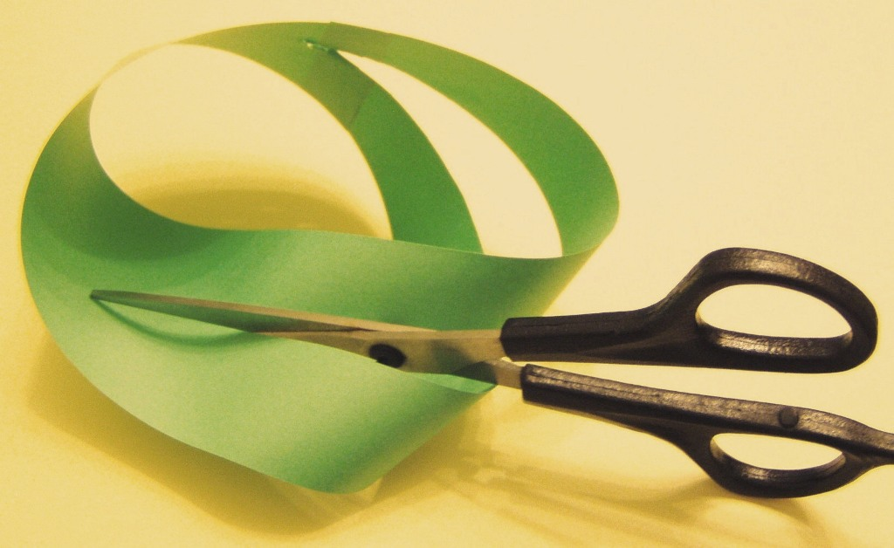

После того, как разрезали лист Мебиуса вдоль его средней линии, мною была получена одна полоска бумаги. Проверим, является ли она листом Мебиуса. Для этого закрасим его с одной стороны. Вторая сторона осталась незакрашенной, то есть получилась односторонняя поверхность, которая не является листом Мебиуса. Эту поверхность называют «Афганской лентой». Получается она путем перекручивания полоски не на 180 градусов, как в листе Мебиуса, а на 360. Если разрежем Афганскую ленту вдоль ее средней линии, то получим две Афганские ленты, перекрученные между собой в виде восьмерки.
Если разрезать кольцо, отступив на одну треть от края, то получится два кольца, имеющих первоначальную длину окружности. При этом одно кольцо будет уже другого. Если аналогично разрезать лист Мебиуса, то мы получим две ленты, одинаковой ширины, но разные по длине, сцепленные друг с другом. Закрасим одну сторону у каждой ленты. Меньшая лента является лентой Мебиуса, так как закрасились обе стороны, а большая лента не является лентой Мебиуса. Это двусторонняя с двумя полуоборотами, то есть Афганская лента.
При разрезании листа Мебиуса на 4 равные части, получаем две сцепленные Афганские ленты.
При разрезании Листа Мебиуса на 5 равных частей, получим три ленты, сцепленные друг с другом. Две больших и одну маленькую. Маленькая лента является листом Мебиуса, а две большие – Афганские ленты.
При разрезании на 6 частей, получаем три сцепленные Афганские ленты.
Если разрезать лист Мебиуса на 7 частей, получаем 4 ленты. Из них одна является листом Мебиуса, а три других – Афганские ленты.
Я пришел к выводу, что если разрезать лист Мебиуса на четное число частей, получаем сцепленные Афганские ленты. А если разрезать лист Мебиуса на нечетное количество частей, то получаем один лист Мебиуса, а оставшиеся – Афганские ленты.

2.4 Практическое применение ленты Мебиуса.

Где же находят применение удивительные свойства листа Мебиуса?
Лист Мебиуса получил свое применение во многих областях нашей жизни. Существуют технические применения листа Мебиуса. Ленточный конвейер, выполненный в виде листа Мебиуса, будет работать дольше, так как вся поверхность ленты изнашивается равномерно.
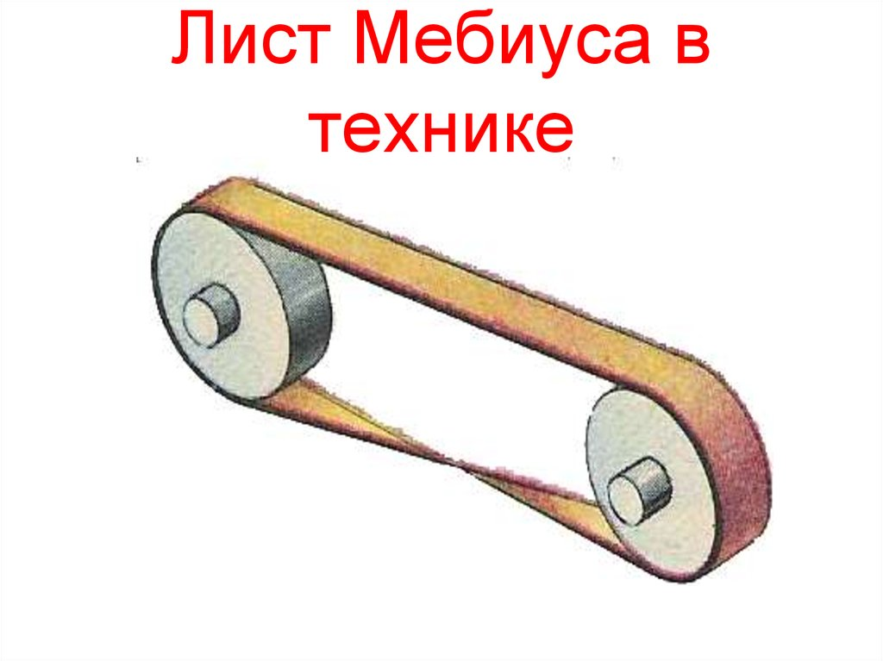
По принципу этой ленты работает в аэропорту лента, передвигающая чемоданы из багажного отделения. В виде ленты Мебиуса изготавливают лопасти бетономешалки или миксера.
На основе листа Мебиуса Николай Тесла изобрел резистор Мебиуса, который может противостоять потоку электрического тока без создания электромагнитных помех.
Вид ленты Мебиуса имеют некоторые архитектурные сооружения, например, библиотека в Казахстане, которая называется «Юрта Мебиуса».



Скульпторы и художники посвящали свои работы этой необычной ленте. Ювелиры выполняют украшения в виде ленты Мебиуса.

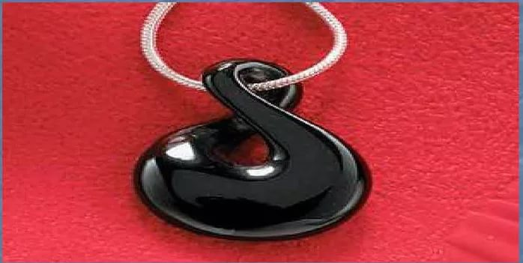

Существует гипотеза, что вся наша вселенная это гигантская односторонняя поверхность, то есть лента Мебиуса, которая не простирается во все стороны, а замыкается в себе самой. Поэтому и бесконечна.

- Заключение

В процессе выполнения работы мною был получен лист Мебиуса, исследованы опытным путем его свойства и определена область его практического применения.
Изготовить эту удивительную фигуру очень просто, но изучая его свойства, я понял, что лист Мебиуса одна из самых замечательных фигур. Обладая такими свойствами, как односторонность, непрерывность и бесконечность, лист Мебиуса позволяет нам совершить переход в другое измерение, в котором отсутствует ориентированность. Еще одно свойство листа Мебиуса это связность. Она делает эту фигуру волшебной. Заставляет нас удивляться, получая неожиданные результаты экспериментов при разрезании листа Мебиуса.
Удивительные свойства листа Мебиуса применяются в технике и искусстве, порождая множество изобретений. Ученые не смогли пока до конца изучить эту загадочную фигуру, но выдвигают самые невероятные научные гипотезы. Трудно предвидеть, к какому открытию может привести такая, казалось бы, простая геометрическая фигура, как лист Мебиуса.
Таким образом, гипотеза о том, что лист Мебиуса обладает необычными свойствами, подтвердилась. Исследуя лист Мебиуса, я заглянул в удивительный мир математических загадок.
Несмотря на то, что лист Мебиуса был открыт еще в 19 веке, эта таинственная односторонняя поверхность, положившая начало науке топологии, актуальна и в наши дни. Ученые продолжают исследовать свойства листа Мебиуса, которые могут привести к новым научным открытиям, поэтому лист Мебиуса считают символом современной математики.

Список литературы
- Лента Мебиуса - удивительное открытие https://kalkpro.ru/interesting-facts/lenta-mebiusa/
- Кордемский Б.А, Топологические опыты своими руками. // Квант. 1974, №3, с. 73-75.
- Трогаем бесконечность. Мебиус, Клейн и другие топологические объекты. http://www.log-in.ru/articles/1360/
- М. Гарднер. Математические чудеса и тайны. – М: Наука, 1978, с. 58-71.
- Воронец А.М. Математические развлечения. - М.: Учпедгиз, 1981, с. 39-54.
- Газета «Математика» приложение к издательскому дому «Первое сентября»,№14 1999г., № 24 2006г.

